sql语句查询排名
思路：有点类似循环里面的自增一样，设置一个变量并赋予初始值，循环一次自增加1，从而实现排序；
mysql里则是需要先将数据查询出来并先行按照需要排序的字段做好降序desc，或则升序asc，设置好排序的变量（初始值为0）：
a>.将已经排序好的数据从第一条依次取出来，取一条就自增加一，实现从1到最后的一个排名
b>.当出现相同的数据时，排名保持不变，此时则需要再设置一个变量，用来记录上一条数据的值，跟当前数据的值进行对比，如果相同，则排名不变，不相同则排名自增加1
c.当出现相同的数据时，排名保持不变，但是保持不变的排名依旧会占用一个位置，也就是类似于(1,2,2,2,5)这种排名就是属于中间的三个排名是一样的，但是第五个排名按照上面一种情况是(1,2,2,2,3)，现在则是排名相同也会占据排名的位置

- sql1｛不管数据相同与否，排名依次排序（1,2,3,4,5,6,7.....）｝

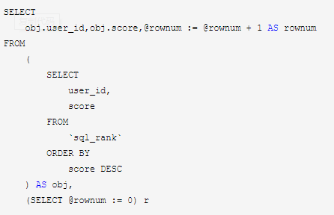
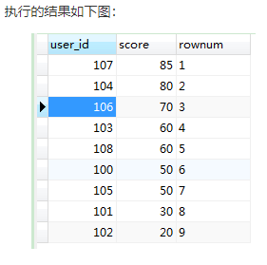
可以看到，现在按照分数从1到9都排好序了，但是有些分数相同的用户排名却不一样，这就是接下来要说的第二种sql
- sql2｛只要数据有相同的排名就一样，排名依次排序（1,2,2,3,3,4,5.....）｝

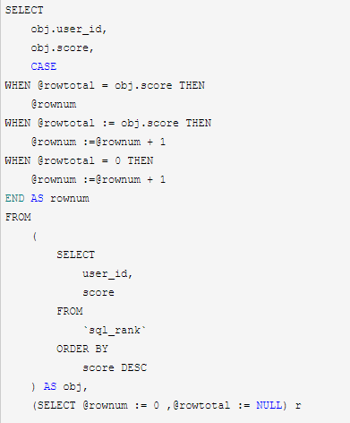
这时候就新增加了一个变量，用于记录上一条数据的分数了，只要当前数据分数跟上一条数据的分数比较，相同分数的排名就不变，不相同分数的排名就加一，并且更新变量的分数值为该条数据的分数，依次比较

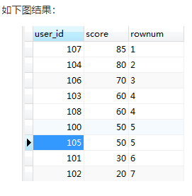
跟第一条sql的结果相对比你会发现，分数相同的排名也相同，并且最后一名的名次由第9名变成了第7名；
如果你需要分数相同的排名也相同，但是后面的排名不能受到分数相同排名相同而不占位的影响，也就是哪怕你排名相同，你也占了这个位置（比如：1,2,2,4,5,5,7....这种形式的，虽然排名有相同，但是你占位了，后续的排名根据占位来排）
三、sql2｛只要数据有相同的排名就一样，但是相同排名也占位，排名依次排序（1,2,2,4,5,5,7.....）｝
此时需呀再增加一个变量，来记录排序的号码（自增）

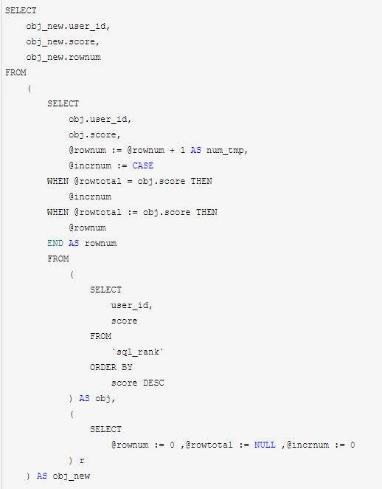

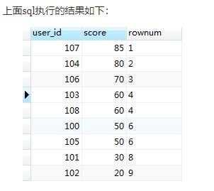
结果集中分数相同的，排名相同，同时它也占据了那个位置

参考文档：http://www.cnblogs.com/zengguowang/p/5541431.html

